Prénom : ______________________________
Le double.
 | 2 x | Le double de 4 est …

 | 2 x | Le double de 5 est …

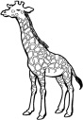 | 2 x | Le double de 3 est …

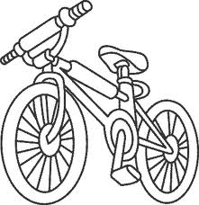 | 2 x | Le double de 1 est …

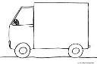 | - x | Le double de 3 est …

 | 2 x | Le double de … est …

 | 2 x | Le double de … est …

 | 2 x | Le double de … est …

 | 2 x | Le double de … est …

Prénom : ______________________________
Le double. Bilan : … / 10
Dessine et complète :
 | 2 x | Le double de 3 est …

 | 2 x | Le double de … est …

Entoure la proposition correcte :
Le double de

Le double de

Le double de

Le double de

Complète :

Le double de 4 est …

Le double de 6 est …

8 est le double de …

14 est le double de …

